第一屆「英語文教案」比賽活動辦法
本比賽目的在於鼓勵在職的英語文專業人士及在學的大專院校人才，透過教案的編撰、製作及實際教案操作過程，激發並提升參加者的創造力、活動力及表達力，同時更提供大家相互學習的機會與交流。
一、主辦單位：
東諺出版社、 高雄師範大學英語系
二、協辦單位：
鄭麗莎英檢中心，BET英語師資培訓中心
三、報名日期：即日起至2018年05月25日(五)
收件日期：2018 年05月25日（五）起至06月08日（五）截止。
得獎名單及受獎儀式將於06月22日（五）於高雄師範大學舉行 (地點另行公布)。
四、參賽資格：
從事英語文教學工作之專業人員及高師大各語文或教育相關科系之在學學生。
五、報名方式及日期
欲參加比賽者，請於05月25日(五)前至google表單報名

https://docs.google.com/forms/d/e/1FAIpQLSdt4hsosCkdzDGO996TQTOGKg-Ec1LAOGeB
443vs0whQWZVpw/viewform，作品及授權同意書請於06月08日（五）前寄電子檔及
紙本至主辦單位。
e-mail：shine12377@yahoo.com.tw
地址：屏東市建豐路99號，電話08-738-1100。(請務必遵守時間，郵寄者以郵戳為憑)。
※高師大同學可繳交至英語系辦公室王仟妤小姐處。
六、比賽辦法：
- 個人或團隊比賽：以「英語文教學」的概念出發，文字表述教案內容。
- 規格限制：A4規格 (橫式)，2頁以上，10頁以下。
- 教案主題：請參照下列八本繪本擇一撰寫 (教案撰寫方式參考附件一，亦可自行發揮)
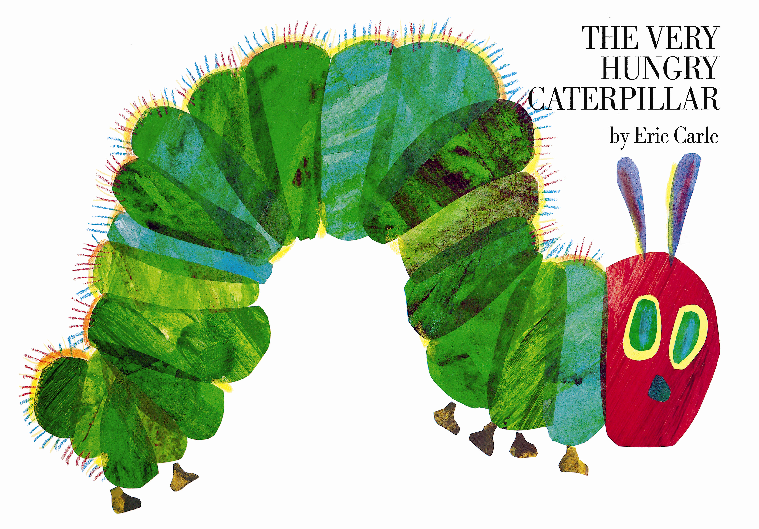
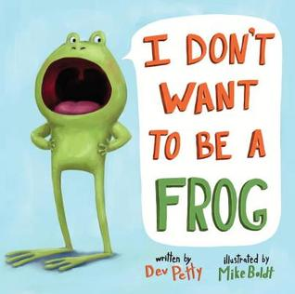
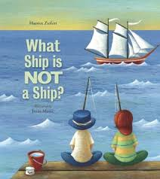
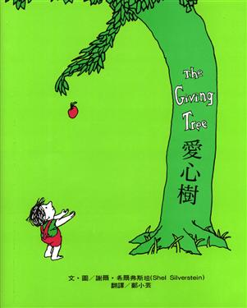

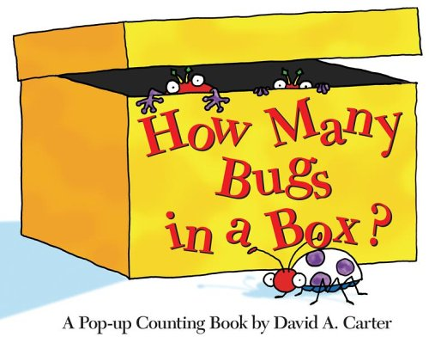
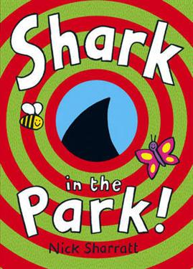
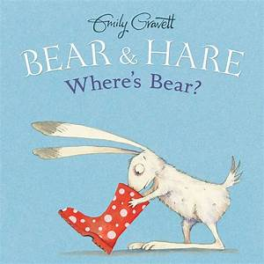
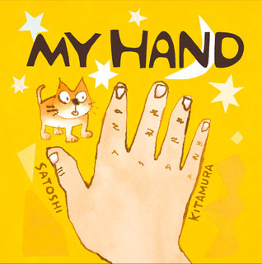

4. 語 文：英文
5. 評分標準：
(1) 教案內容：50%（教學內容實作性、豐富性、啟發性等）
(2) 創意：30%（遊戲活動創意性等）
(3) 文字能力：20%（用字精準度、標點符號、教學主題切合度、文意表述正確性、段落的連貫性等）
七、獎勵辦法：
第一名：取1名，獎金3,000元，獎狀一只。
第二名：取1名，獎金2,000元，獎狀一只。
第三名：取1名，獎金1,000元，獎狀一只。
優等獎：取3名，各得獎金500元，獎狀一只。
(註：以上獎勵名額，屆時視參賽人數予以斟酌，如因人數不足或評審結果，得以從缺。)
八、參賽注意事項
- 請線上填寫報名表、繳交作品必須填寫著作權聲明暨授權同意書(附件二)
- 相關資料請務必填寫正確，如經審核資料不完整或資格不符時，主辦單位保有取消該作品之權利。
- 參賽者作品應未曾發表或得獎，若經舉發並查證屬實，需自負法律責任，主辦單位得取消其得獎資格，並得要求返還全部得獎獎勵。
- 參賽者比賽教案腳本、教案實作過程相關影音及相片，應自留檔案，比賽後主辦單位並不負責歸還繳交文件。
- 頒獎當日請盡量出席，若未出席受獎則只保留一個月至7月22日止。若遇天災或疫情宣布停止上班上課時，即取消頒獎儀式，並另擇期通知舉行。
- 本活動如有未盡事宜，主辦單位得隨時增修公布之。

(附件二)
作品重複刊載、公開展示授權同意書
本人 為第一屆「英語文教案比賽」作品之著作人暨著作權人，同意授與主辦單位就該著作，包括著作全部或其重製物、著作中及入選作品擁有公開展示、重複刊載之權利並得為報導、評論、教學或研究之目的而使用該著作。若依本同意書之內容利用本人之著作產生智慧財產權爭議及訴訟，由本人全權處理並擔負一切之賠償及費用。
著作人簽名

107年 月 日

